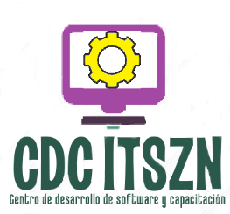

ACTA DE REUNIÓN

# Datos de la reunión

|  |  |
| --- | --- |
| **Fecha:** | 14 / 05 / 2018 |
| **Lugar:** | Oficina del Centro de idiomas |
| **Objetivos** | Validar el Manual de operación con el cliente |
| **Reunión convocada por:** | Daniel Arredondo Salcedo |

# Temas tratados

|  |  |  |
| --- | --- | --- |
| **#** | **Tema** | **Detalle** |
|  | Validación del Manual de operación | Se validó con Martha Patricia Orozco Gonzáles (cliente) el documento de Manual de operación (IdiomasITSZN_ManualUsuario_v01) en las secciones:   * Proceso de instalación * Proceso de ejecución inicial |
|  | Aprobación del Manual de operación | Después de revisar con el cliente el documento se determinó que fuera APROBADO |

# Participantes

|  |  |  |
| --- | --- | --- |
| **Nombre y apellido** | **Cargo** | **Firma** |
| Martha Patricia Osorio Gonzáles | Encargada del centro de idiomas, cliente |  |
| Daniel Arredondo Salas | Administrador de proyecto y líder técnico |  |